МИНИСТЕРСТВО ПРОСВЕЩЕНИЯ РОССИЙСКОЙ ФЕДЕРАЦИИ 

ФЕДЕРАЛЬНОЕ ГОСУДАРСТВЕННОЕ БЮДЖЕТНОЕ ОБРАЗОВАТЕЛЬНОЕ УЧРЕЖДЕНИЕ ВЫСШЕГО ОБРАЗОВАНИЯ

«РОССИЙСКИЙ ГОСУДАРСТВЕННЫЙ ПЕДАГОГИЧЕСКИЙ УНИВЕРСИТЕТ им. А. И. ГЕРЦЕНА»



**ИНСТИТУТ ИНФОРМАЦИОННЫХ ТЕХНОЛОГИЙ И ТЕХНОЛОГИЧЕСКОГО ОБРАЗОВАНИЯ**

**Кафедра информационных технологий и электронного обучения**

ОТЧЁТ  
О ПРОХОЖДЕНИИ УЧЕБНОЙ ПРАКТИКИ  
технологическая (проектно-технологическая)

по направлению “09.03.01 – Информатика и вычислительная техника”

(профиль: “Технологии разработки программного обеспечения”)

Зав. кафедрой ИТиЭО д.п.н., проф.

____________________

(Власова Е. З.)

Руководитель: доцент каф. ИТиЭО

____________________

(Жуков Н.Н.)

Студент 2 курса

____________________

(Баранов Д.А.)

Санкт-Петербург

2023

# I. Инвариантная самостоятельная работа

## Задание 1.1

Подготовить обзор программных продуктов, применяемых в организации, где вы проходите практику.

План обзора программного продукта:

* общая характеристика;
* функции;
* необходимое программное и аппаратное обеспечение

**Форма отчетности**

Представить в виде конспекта.

QR-код задания (на GIT-репозиторий):

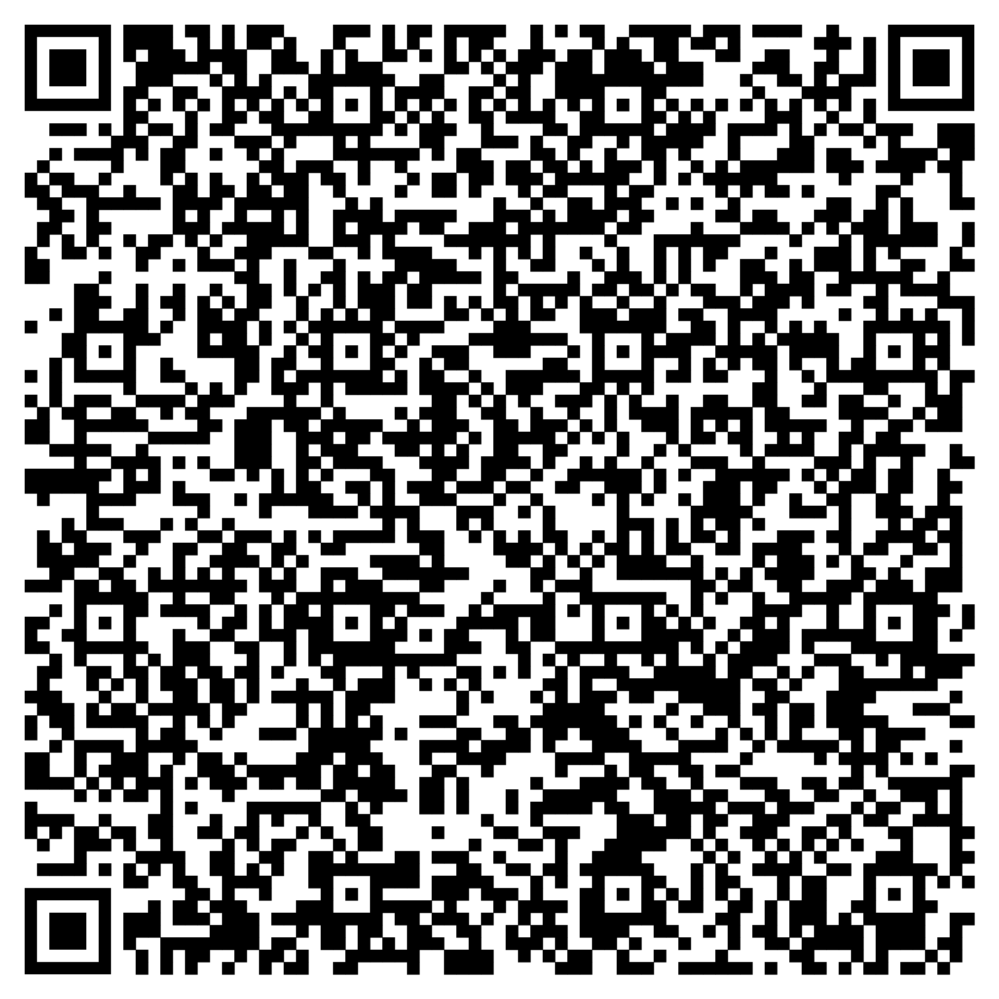

## Задание 1.2

Принять участие в практических семинарах по актуальным вопросам информатики и информационных технологий.

**Форма отчетности**

Текстовый документ с планом проведения семинара.

QR-код задания (на GIT-репозиторий):



## Задание 1.3

Изучить и проанализировать аппаратное, программное и информационное обеспечение автоматизированного рабочего места специалиста в конкретной предметной области (по выбору студента).

Разработать вариант технического задания на покупку комплектующих рабочего места специалиста (с учетом специфики решаемых заданий).

**Форма отчетности**

Представить в виде технического задания.

QR-код задания (на GIT-репозиторий):



# II. Вариативная самостоятельная работа

## Задание 2.1

Сделать стендовый доклад, выбрав собственную тему по актуальным вопросам  информатики и информационных технологий.

**Форма отчетности**

Текстовый документ с указанием темы доклада и стендовый доклад

QR-код задания (на GIT-репозиторий):



_____________________________________________________________________________

## Задание 2.2

Подобрать актуальный для себя инструмент управления личным временем (тайм-менеджмента) и использовав его спланировать работу над заданием 2.1 (или другими индивидуальными заданиями практики) с его использованием.

Отобразить результаты использования инструменты, его достоинства и недостатки, эффективность работы с ним.

В качестве инструментов для управления временем можно использовать один из следующих продуктов:

* Singularity
* Trello
* Reminders
* Microsoft To Do
* Notion
* Taskwarrior

**Форма отчетности**

Текстовый отчет.

QR-код задания (на GIT-репозиторий):

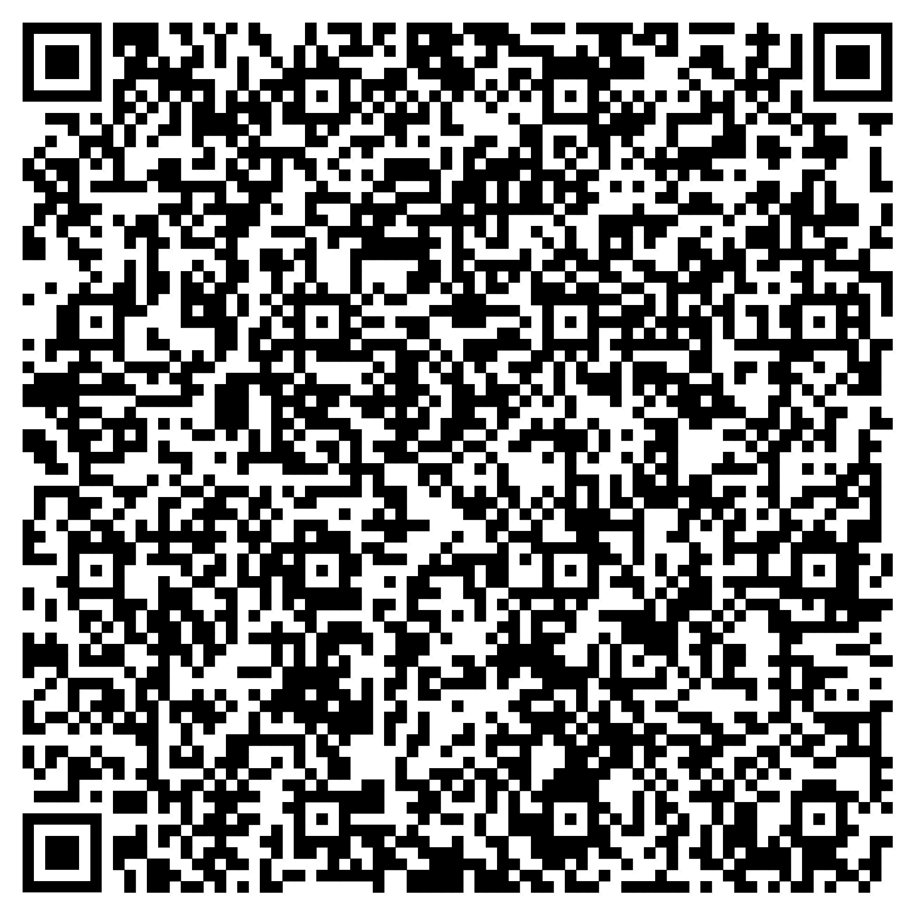

_____________________________________________________________________________

## Задание 2.3

Сделать стендовый доклад по теме практического семинара – «Искусственный интеллект: основные понятия и направления исследований».

**Форма отчетности**

Текстовый документ стендового доклада

QR-код задания (на GIT-репозиторий):



_____________________________________________________________________________

Руководитель практики____________________________ 

(подпись руководителя)

Задание выполнил _____________________

(подпись студента)